

**CENTRO DE ESTUDIOS SUPERIORES GMQTECH**

**PROYECTO DE DESARROLLO DE APLICACIONES MULTIPLATAFORMA**

**Alumno**

Vasile Alexandru Ianchis

**Tutor**

Borja Alcaraz Martínez

**INDICE**

Contenido

**1.** **PRESENTACIÓN** 3

**2.** **PALABRAS CLAVE** 3

**3.** **INTRODUCCIÓN** 4

**4.** **INVESTIGACIÓN Y ESTUDIO INICIAL DE LA PROPUESTA** 4

**5.** **DEFINICIÓN INICIAL DEL PROBLEMA/NECESIDAD A RESOLVER** 8

**6.** **IDEACIÓN Y DISEÑO** 9

**8.Proceso** 19

1. **PRESENTACIÓN**

**Español - ES**

La idea del proyecto es un portal de videojuegos, llamado GameCrush, en el que un jugador o usuario va a tener en una aplicación, varios minijuegos con los que se puede entretener y pasar un buen rato. La vocación transversal de la aplicación es que los jugadores puedan llegar a presentar sus “minijuegos”, incentivando que los propios usuarios puedan aportar contenido a la aplicación.

**English - EN**

The idea of the project is a video game portal, called GameCrush, in which a player or user will have in an application, several mini-games with which they can entertain themselves and have a good time. The transversal vocation of the application is that the players can present their "mini-games", encouraging the users themselves to contribute content to the application.

**PALABRAS CLAVE**

Entretenimiento

Diversión

Minijuegos

Juegos

Arcade

Acción

Diversidad

1. **INTRODUCCIÓN**

Aplicación para móviles Android, la cual tiene como objetivo ser un portal de videojuegos, en que un jugador o usuario va a tener múltiples minijuegos. La interfaz de la aplicación será un “slider”, donde el jugador elige el minijuego al que le apetezca jugar en ese momento.

El objetivo futuro del proyecto es que los propios jugadores, tengan la opción de presentar sus “minijuegos”, y después serían publicadas como parte de la aplicación, junto a muchos otros, con lo que el jugador va a tener gran variedad de videojuegos.

El alcance de esta aplicación es, principalmente, gente joven que le gustan los minijuegos, y que usan la app como medio de entretenimiento.

1. **INVESTIGACIÓN Y ESTUDIO INICIAL DE LA PROPUESTA**

○ Enumeración y descripción de los principales competidores.

Los principales competidores de nuestro ámbito son:

1. Las aplicaciones que contienen un conjunto de juegos o minijuegos, a continuación, veremos unos ejemplos:

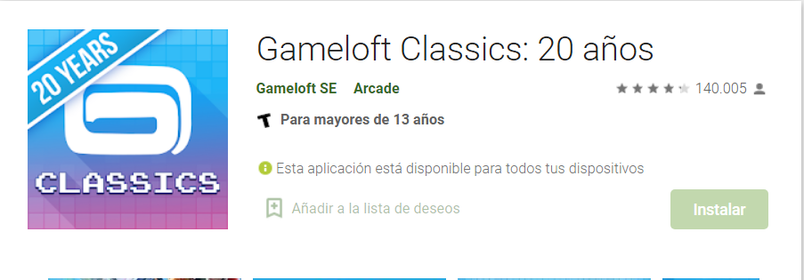

En este caso la aplicación es de Gameloft, y es una selección de 30 emblemáticos títulos y franquicias de esta compañía.

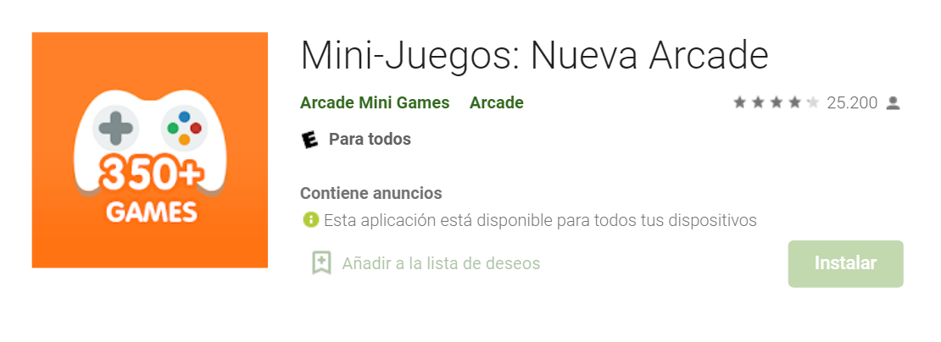

Otra aplicación que sigue una dinámica parecida, Nueva Arcade, es una aplicación que contiene minijuegos en línea para niños, con diferentes categorías: arcade, carreras, aventura, rompecabezas, fútbol…

1. Otra potencial competencia, son los videojuegos que no son portales parecidos a las aplicaciones anteriormente mencionadas, pero que tienen una gran cantidad de jugadores. A continuación, vamos a ver algunos juegos que puedan llegar a ser una gran competencia, debido a la gran de jugadores que tienen afianzados.

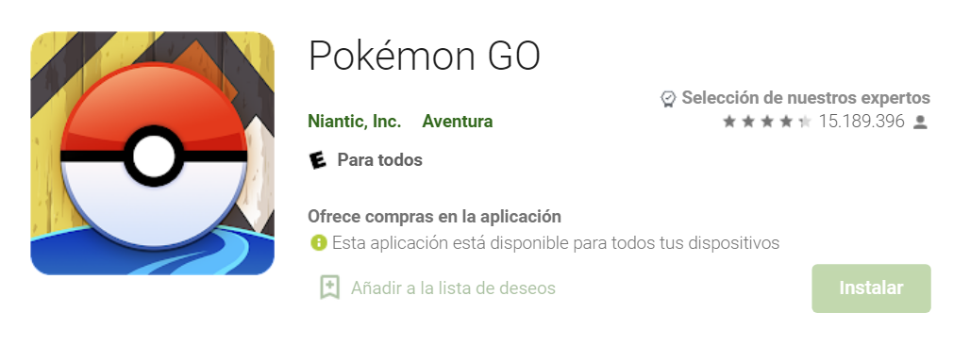

Un ejemplo del cual todo el mundo ha oído hablar, es Pokémon GO, desde su gran auge en 2016, sigue siendo uno de los juegos más jugados.

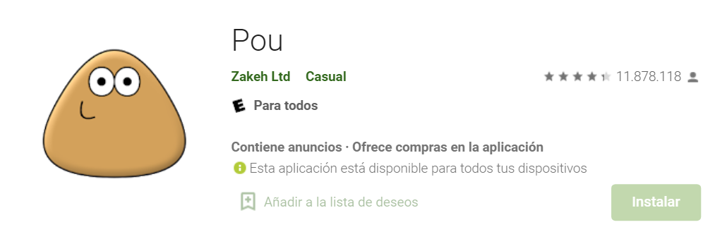

Pou, uno de los juegos más jugados alrededor del mundo, consiste en cuidar a tu mascota, también tiene minijuegos y pequeños rompecabezas.

Este juego tuvo un gran auge en 2012, a partir de ahí ha ido decreciendo en número de jugadores, pero sigue siendo un juego bastante popular.

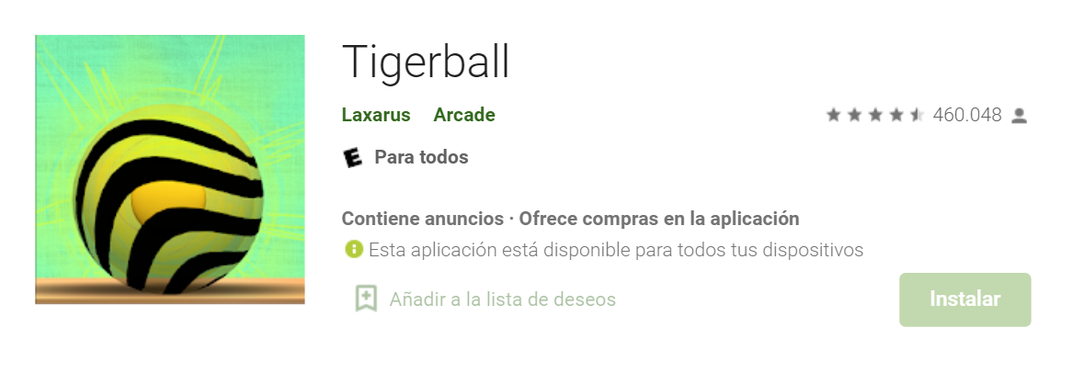

Tigerball, uno de los juegos arcade para móvil más famosos, consiste en ir pasando niveles, tiene una pequeña tienda donde puedes personalizar el aspecto o skin de la pelota.

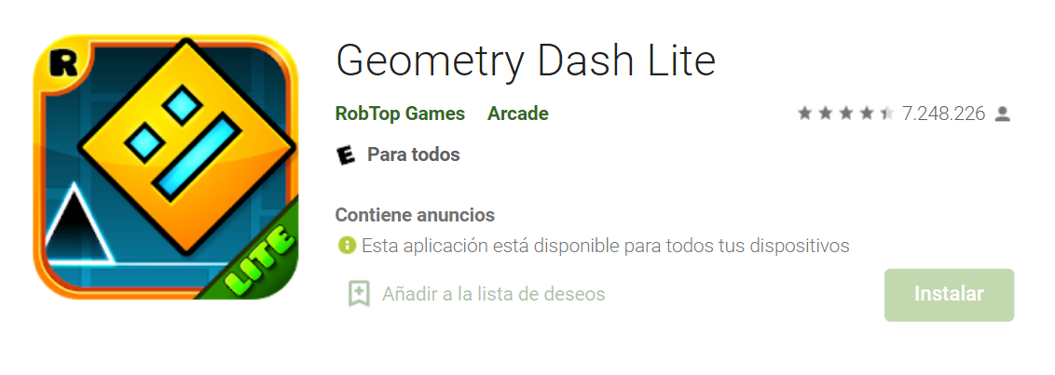

Geometry Dash, un juego muy famoso, con la particularidad que fue desarrollado por una sola persona, hoy en día, Geometry Dash tiene una gran comunidad debido a que dentro del mismo juego hay una herramienta para crear niveles y otros usuarios puedan jugarlos.

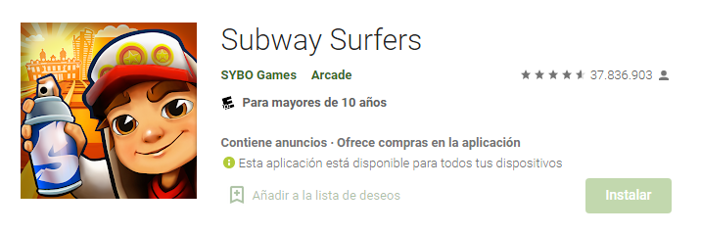

Probablemente uno de los juegos más jugados, Subway Surfers, consiste en un chico que pinta graffitis y consiste en escapar de un policía, recorriendo las vías de un infinito metro. Tiene una tienda donde se pueden adquirir diferentes personajes y objetos que tienen diferentes comportamientos.

Los juegos mencionados son solo algunos de la gran cantidad de juegos que hay en la PlayStore.

○ Análisis de las fortalezas y debilidades de la competencia.

Las principales fortalezas de nuestra competencia:

-Fácil accesibilidad.

-Gran cantidad de jugadores.

-Actualizaciones constantes.

-Competidores maduros, con mucha experiencia en el mercado de los videojuegos.

Las principales debilidades de nuestra competencia:

-Contenido monótono.

-Contenido de pago.

-Publicidad.

-Dependencia de un único título.

-No realizan contenido innovador, esto sucede al ser empresas con productos muy maduros, y no querer innovar para desarrollar nuevos productos.

-Definición del Cliente/Mercado/Usuarios:

○ Cliente: los desarrolladores.

○ Mercado: videojuegos para móviles Android.

○ Usuario: persona joven a la que le gustan los videojuegos y usa la aplicación como medio de entretenimiento y ocio.

-Monetización y financiación del proyecto:

○ Monetización: se buscarán diferentes métodos de financiación: “crowfunding” y subvenciones públicas a las que poder recurrir por ser jóvenes emprendedores. También se aportará financiación propia del desarrollador, y en el futuro, se buscarán posibles inversores a los que les interese la idea de la aplicación.

1. **DEFINICIÓN INICIAL DEL PROBLEMA/NECESIDAD A RESOLVER**

● **Definición de la problemática a resolver.**

La problemática a resolver es entretener a personas a través de múltiples estímulos, a través de toma de decisiones, resolución de puzles y problemas, ejercicios cognitivos y de reflejos, entre otros. Gracias a estos estos estímulos, se pueden potencias y trabajar múltiples habilidades:

* Habilidades visoespaciales.
* Solución de problemas.
* Psicomotricidad.
* Aumento de la velocidad de reacción.
* Etc.

● **Objetivos que se pretenden alcanzar, distinguiendo entre objetivos generales y objetivos específicos.**

Objetivo general:

* Tener una amplia comunidad de jugadores, que disfruten de nuestro contenido, y la propia comunidad cree y aporte nuevo contenido para los demás usuarios. Una vez alcanzado este objetivo la propia comunidad crearía sus propios juegos y los demás usuarios podrían disfrutarlos.

Objetivos específicos:

-Brindar al usuario nuevo contenido y actualizaciones de forma constante.

-Obtener retroalimentación del usuario para saber qué aspectos y ámbitos de la aplicación se pueden mejorar.

-Dar al jugador la posibilidad de crear sus propios minijuegos y que estos mismos puedan ser jugador por otros usuarios.

**● Identificación del valor añadido frente a la competencia.**

Algunos valores añadidos frente a la competencia:

* En un futuro cuando la aplicación esté más desarrollada, la posibilidad de que los usuarios puedan crear sus minijuegos y que estos sean implementados.

Mayor variedad, dentro de la misma aplicación, el usuario tendrá acceso a diferentes minijuegos.

1. **IDEACIÓN Y DISEÑO**

● Proceso creativo:

**OIR –** ¿Qué es lo que la persona escucha de sus amigos, pareja, compañeros, etc.? ¿Quién lo influencia realmente? ¿Cómo lo hacen?

-Sus amigos le hablan sobre videojuegos de móvil.

-Habla con sus amigos sobre diferentes formas de entretenimiento.

**VER-** ¿Qué le rodea? ¿A qué tipo de oferta está expuesto? ¿Qué tipo de problemas enfrenta?

-Sus amigos tienen diferentes formas de entretenerse con el móvil.

-Le salen anuncios en diferentes aplicaciones sobre videojuegos.

-Ve videos de creadores de contenido jugando diferentes videojuegos de móvil.

**SENTIR Y PENSAR –** ¿Qué emociones expresa la persona? ¿Qué es lo que realmente le importa? ¿Cuáles son sus expectativas? Tenga en cuenta sus creencias, emociones que no se pueden observar directamente. Poner atención en su lenguaje corporal, tono de voz y las palabras que escoge.

-Se aburre y no sabe cómo entretenerse.

-Quiere una aplicación para jugar videojuegos variados.

-No quiere videojuegos que requieran mucho tiempo de aprendizaje.

**DECIR Y HACER –** ¿Qué les podría decir a los demás? ¿Cuál es su actitud en público? ¿Influencia a alguien?

-El no tiene tiempo para estar jugando con el móvil.

-Les dice a sus amigos que no quiere jugar porque no sabe.

**¿QUÉ ES LO QUE LE DUELE O FRUSTRA? –** ¿Cuáles son sus principales frustraciones? ¿Qué riesgos le preocupan? ¿Cuáles son sus obstáculos?

-Se le dan mal los videojuegos.

-Es competitivo y tiene mal perder.

-Intenta mejorar y no ve resultados.

**¿QUÉ LO MOTIVA? –** ¿Qué es lo que realmente desea lograr? ¿Cómo define el éxito? ¿Cómo intenta alcanzarlo?

-Entretenerse.

-No sentirse excluido cuando sus amigos hablan de sus partidas.

-Ser mejor que sus amigos, ya que es muy competitivo.

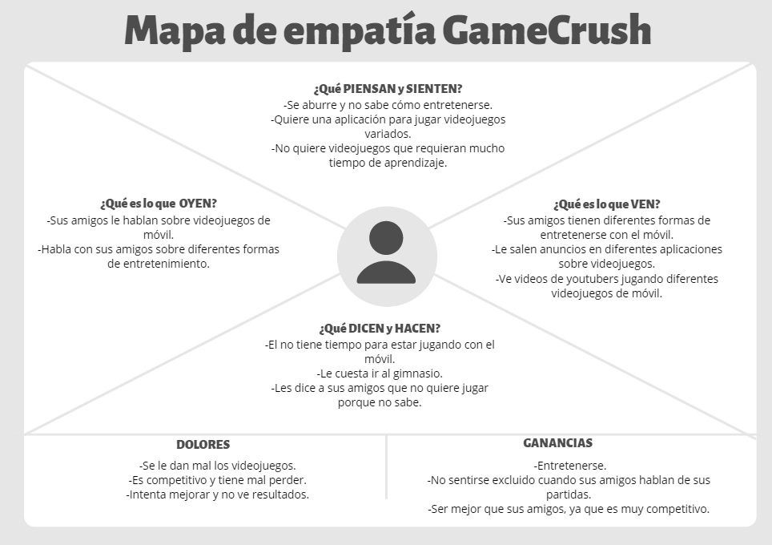

● **Bocetación: Elaboración de 5 a 10 bocetos esquemáticos (wireframe).**

Pantalla de inicio.

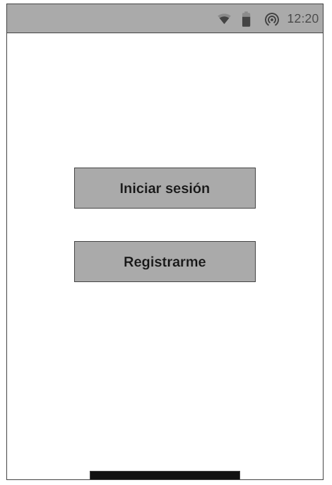En esta pantalla veremos dos botones, uno es el de iniciar sesión, si pulsamos el botón de iniciar sesión nos llevará a la pantalla de inicio de sesión. El otro botón es el de registrarse, si lo pulsamos nos llevará a la pantalla de registro.

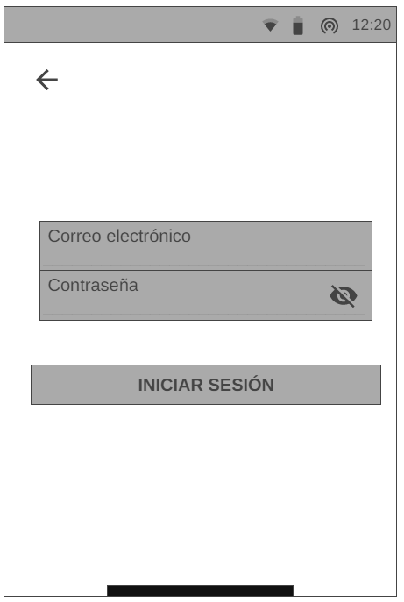Pantalla de login o inicio de sesión.

En esta pantalla podremos iniciar sesión, en el caso de no estar de alta, el usuario no podrá iniciar sesión, si el usuario quiere volver a la pantalla anterior, puede hacerlo mediante la flecha que se encuentra en la parte superior izquierda o a través de los gestos/botones del dispositivo móvil.

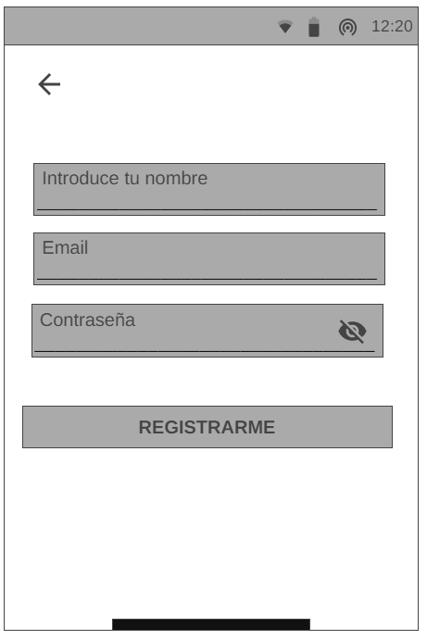Pantalla de registro de usuario.

En esta pantalla el usuario se podrá registrar, los campos que debe rellenar son los siguientes:

* Nombre de usuario.
* Correo electrónico, el correo electrónico debe ser válido, en el caso de no serlo el usuario no podrá completar el registro.
* Contraseña, uno de los requisitos de la contraseña es que tenga más de 8 caracteres, en el caso de facilitar una contraseña con menos caracteres, saltará un error con el aviso: “La contraseña debe contener al menos 8 caracteres”.

Por último, una vez los datos estén correctos, se dará de alta al usuario, y este podrá acceder a su cuenta a través de la pantalla de inicio de sesión.

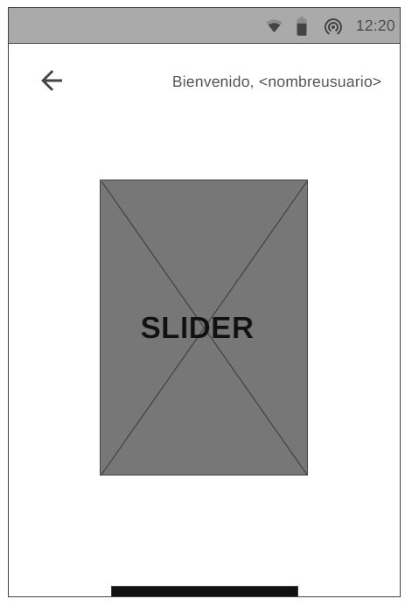Pantalla principal (slide).

En esta pantalla, el usuario puede ver los siguientes elementos:

* Un slider, donde el usuario puede elegir entre los diferentes, el usuario clica la imagen y lo lleva al menú principal del juego elegido.
* Un texto, con el mensaje: Bienvenido, y el nombre del usuario elegido al darse de alta el usuario.
* Una flecha para volver al inicio, al usuario le sale un modal para confirmar si quiere cerrar sesión y volver a la pantalla del inicio, donde tendrá las opciones de iniciar sesión y registro.

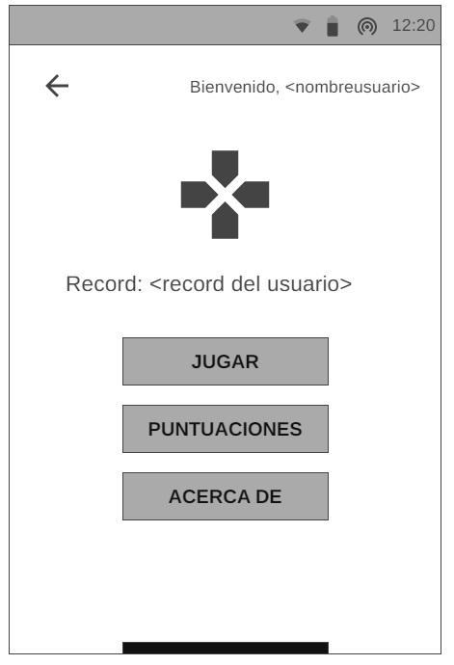Pantalla de juego

En esta pantalla, dependiendo del minijuego, se verá de manera diferente. El usuario podrá ver los siguientes elementos:

1. Botón de jugar, lleva al usuario a la actividad del juego.
2. Botón de puntuaciones, lleva al usuario a la pantalla o actividad donde puede ver todas las puntuaciones registradas por el usuario ordenadas de forma descendente.
3. Botón de acerca de, muestra al usuario información del desarrollador del juego, o relativa al minijuego.
4. Texto de record y el record del usuario, donde se mostrará la puntuación máxima registrada.
5. Flecha superior izquierda para volver a la pantalla principal, en el caso de querer elegir otro juego o bien cerrar sesión.

● Estructuración:

○ Árbol de contenidos (navigation tree): definición de la estructura que tendrá el proyecto

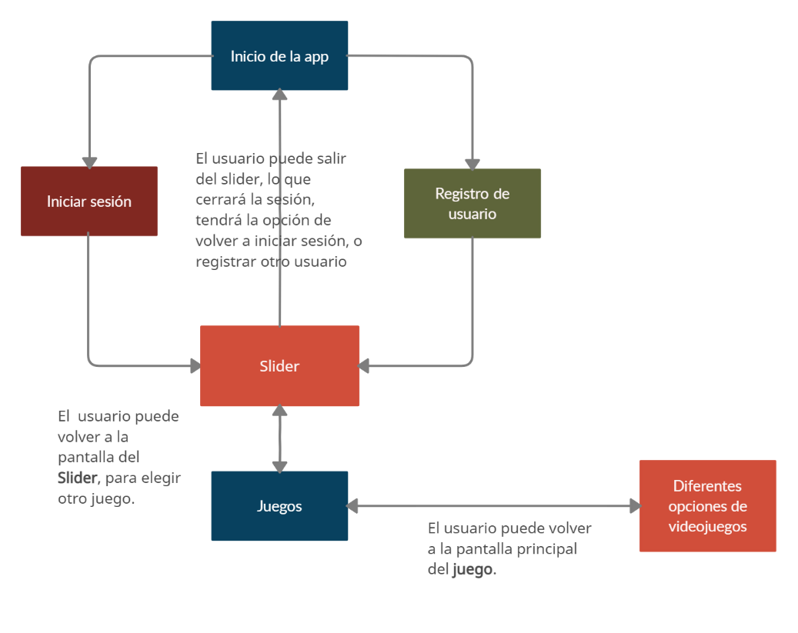

○ Flujos de usuario (user flow): definición del camino que recorre un usuario al ejecutar una tarea, desde que entra en una Web o aplicación, hasta que sale

Tarea: Primer acceso a la aplicación

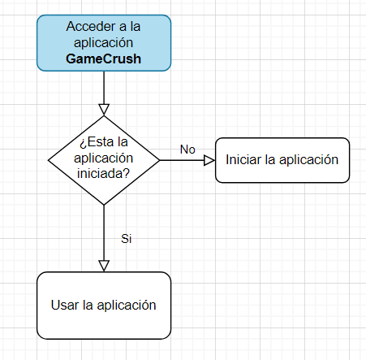

Tarea: Iniciar sesión

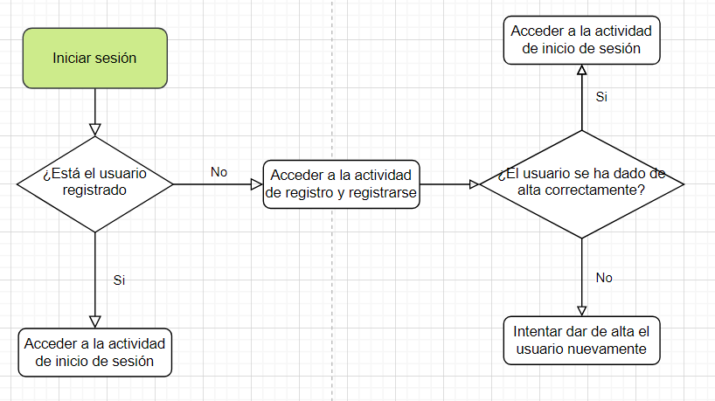

Tarea: Registrar un usuario

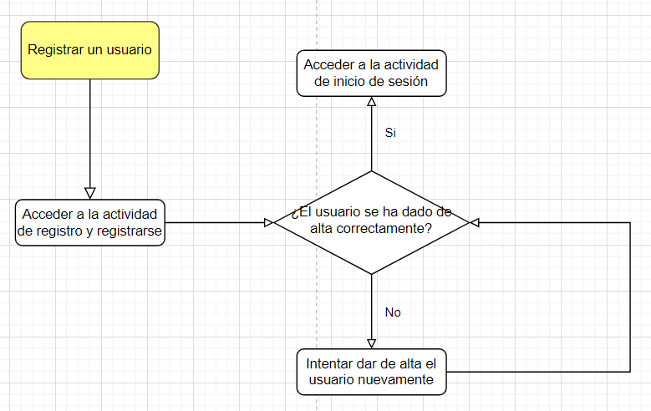

Tarea: Acceder a la slider de juegos

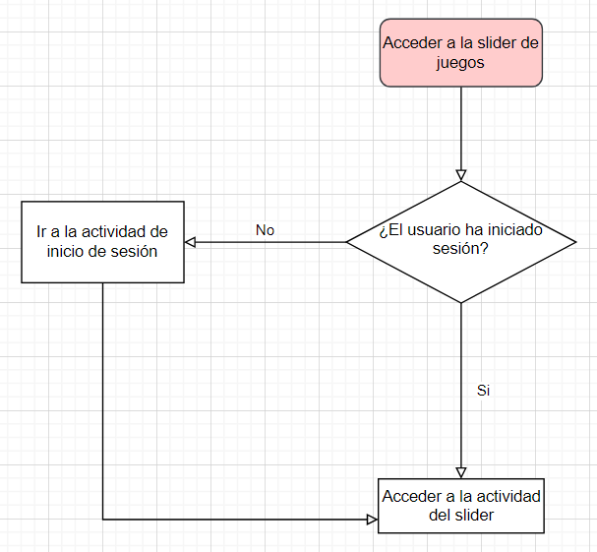

Tarea: Jugar un juego

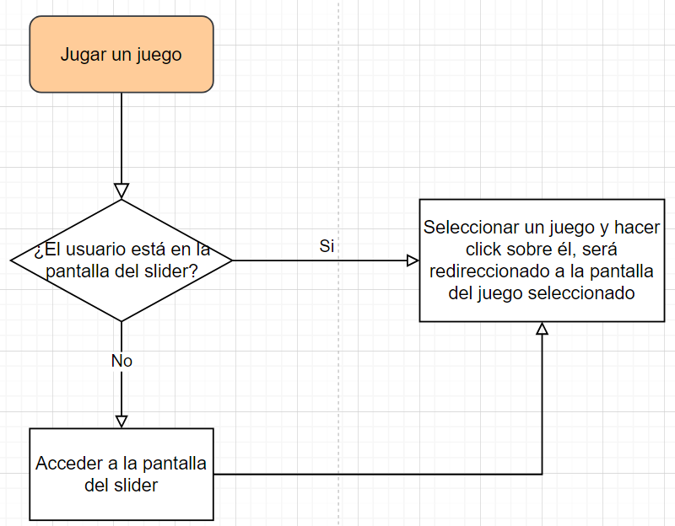

Tarea: Cerrar sesión

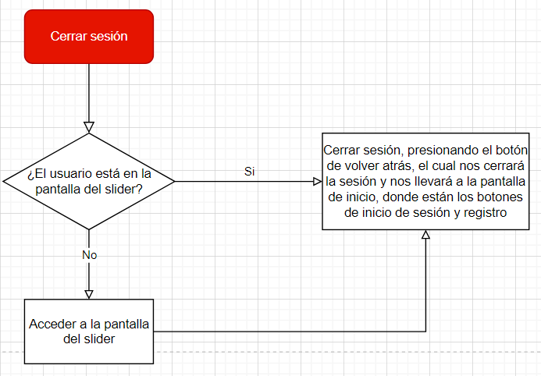

Tarea: Cerrar el juego

Para cerrar el juego, se puede hacer de varias maneras, una de ellas es cerrar la aplicación con la UI del móvil, lo cual nos dejará la sesión iniciada. Otra forma que tenemos de cerrar el juego es retrocediendo en las pantallas de la aplicación hasta que se cierra la app.

1. **Comunicación Lenguaje y comunicación del proyecto (tono, discurso y estrategia).**

El tono con el que se va a comunicar es un tono formal, el discurso directo, con un tono de estrategia expositivo y el discurso va a ser publicitario, con el objetivo de publicitar y dar a conocer la aplicación

**7.1. Análisis de la situación actual**

Identificación de la situación y percepción de la organización/institución que ampara el proyecto:

● Identidad y reputación de marca:

El nombre de la marca o aplicación es GameCrush, es una imagen con una brecha de color rojo atravesando un fondo de color negro. Encima contiene un texto en color blanco, con el siguiente contenido: GameCrush, videogames portal.



La reputación de la marca se irá afianzando poco a poco, al ir presentando novedades en la aplicación y actualizando el producto de forma constante.

● **Tendencias del mercado:**

Este año 2022 se prevén varias tendencias en cuanto a los videojuegos:

- Videojuegos diseñados para personas que disfrutan de jugar de vez en cuando, sin tener que dedicar demasiado tiempo.

-Crecimiento de los juegos multijugador, que permitirá vivir experiencias de juego cada vez más sociales y compartidas. Títulos como Among Us entran en esta categoría.

-Juegos enfocados a los e-sports o deportes electrónicos, cada vez se retransmite más contenido competitivo en plataformas como Twitch o Youtube, con lo que se prevé que estos juegos irán cada vez en más aumento. Algunos títulos que entran en esta categoría son: Clash Royale, Brawl Stars, Pubg Mobile, Wild Rift, entre otros.

● **Estado de tu competencia:**

Actualmente hay una gran cantidad de posibles competidores, realmente cualquier juego que se encuentre en la Play Store, puede ser un potencial competidor y quitarnos posibles usuarios.

Los gigantes como Supercell, Level Infinite, Niantic, poseen la mayor cuota de mercado de videojuegos para móviles, con juegos como Clash Royale, Clash of Clans, PUBG, Pokemon GO… Estos juegos van cada vez más en auge ya que las tendencias de los usuarios van cambiando constantemente, un ejemplo claro lo podemos ver con la introducción de los pases de batalla. Esto sucedió por Fortnite Battle Royale, que lo implementó a finales de 2017, a partir de ahí todos los juegos lo empezaron a implementar para incentivar que los jugadores siguiesen jugando, para recibir recompensas en el juego. La capacidad que tienen estas empresas es de adaptarse (dentro de lo posible) a las nuevas tendencias que vayan surgiendo.

**7.2. Determinación de objetivos:**

Identificación de las fortalezas y debilidades en la comunicación de la organización/institución y en el proyecto planteado.

Definición de los objetivos en tu estrategia de comunicación, respondiendo implícitamente a las siguientes cuestiones:

**● ¿Qué se quiere lograr?**

**● ¿Para qué se quiere conseguir?**

**● ¿Por qué es necesario hacerlo?**

**7.3. Definición del público objetivo**

**7.4. Establecimiento de un presupuesto viable**

**7.5. Establecimiento del mensaje que se desea transmitir**

**7.6. Selección de los canales de comunicación idóneos para el proyecto**

**7.7. Especificación de los plazos de ejecución**

**7.8. Medición y evaluación de los resultados de la estrategia aplicada:**

**8.Proceso**

**● Concepto: Representación, concepción o juicio que se pretende proyectar.**

**● Estilo visual:**

**○ Moderno**

**● Formato:**

**○ Vertical/horizontal**

**● Denominación (naming): Del proyecto, áreas, secciones, funcionalidades, eventos…**

**Nombre del proyecto**:

**Secciones y funcionalidades:**

**● Tipografía: Tipografía en títulos, subtítulos, textos, controles…**

Helvetica, Verdana, sans-serif.

**● Sistema gráfico:**

**○ Sistema de diseño (design system):** La barra de navegación, el footer y los formularios.

**○ Diseño de interfaz de usuario:**

**■ User Experience (UX): referencia a la experiencia y sensación del usuario.**

**■ User Interface (UI): referencia a la funcionalidad objetivable.**